Переходим в root через ladmin (указывает свой субъект)

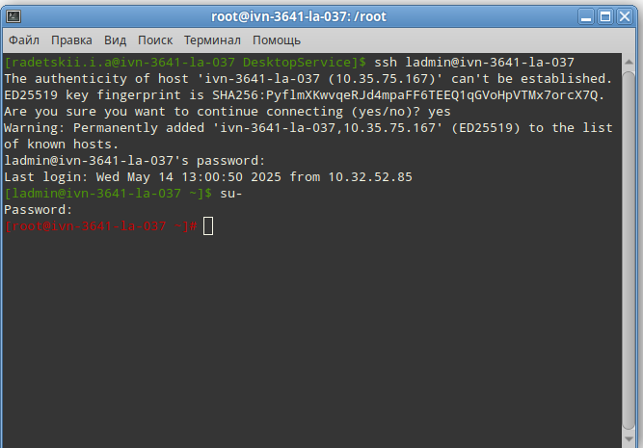

Переходим под root в директорию DesktopService

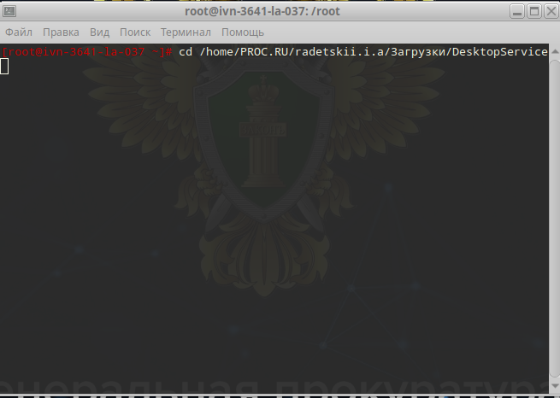

Производим установку

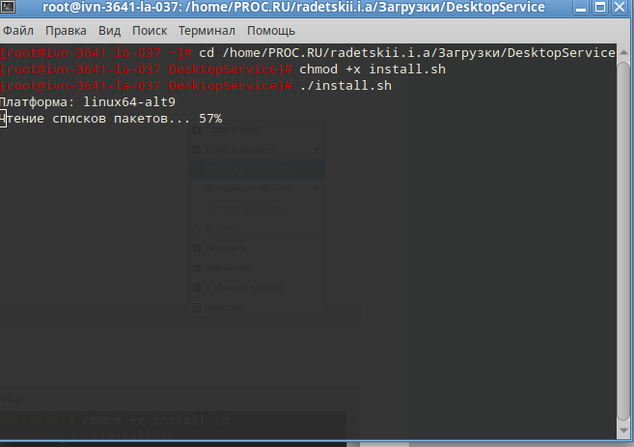

После установки переходим в пользовательский режим с переходом в каталог DesktopService

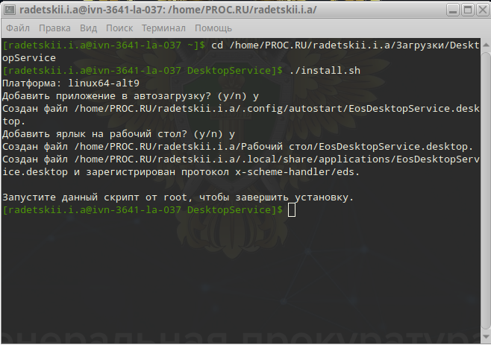

Далее запускаем Desktop Service на рабочем столе и производим привязку

